住宿和会议地点位置信息

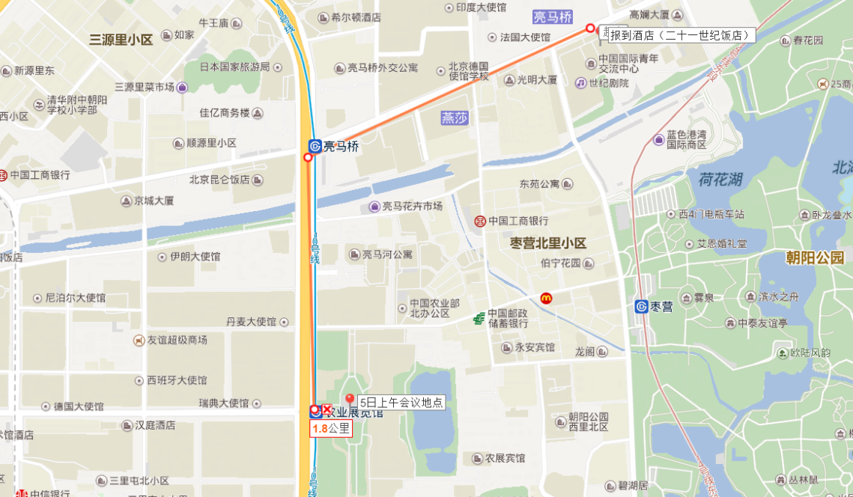

说明：

（1）4日下午报到在二十一世纪饭店，5日上午会议在农业展览馆，5日中午用餐在二十一世纪饭店，5日下午会议在二十一世纪饭店；

（2）会议酒店住宿紧张，标间540元/晚、565元/晚，均含双早，原则上均为拼房，如有特殊要求，可自行联系并预定相邻酒店。